微信分销系统修改内容说明

1、系统三级分销和三级代理模块进行对调
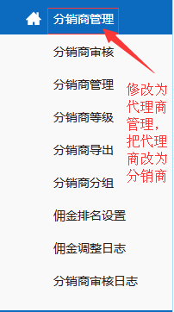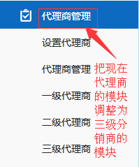
分销可以是固定的三级，现在的分销是可以自定义多层级添加的，更改为代理商的模块！把这两个模块设置内容进行功能对调整，是否可以实现！！！
2.佣金管理里面缺少一个代理商佣金列表
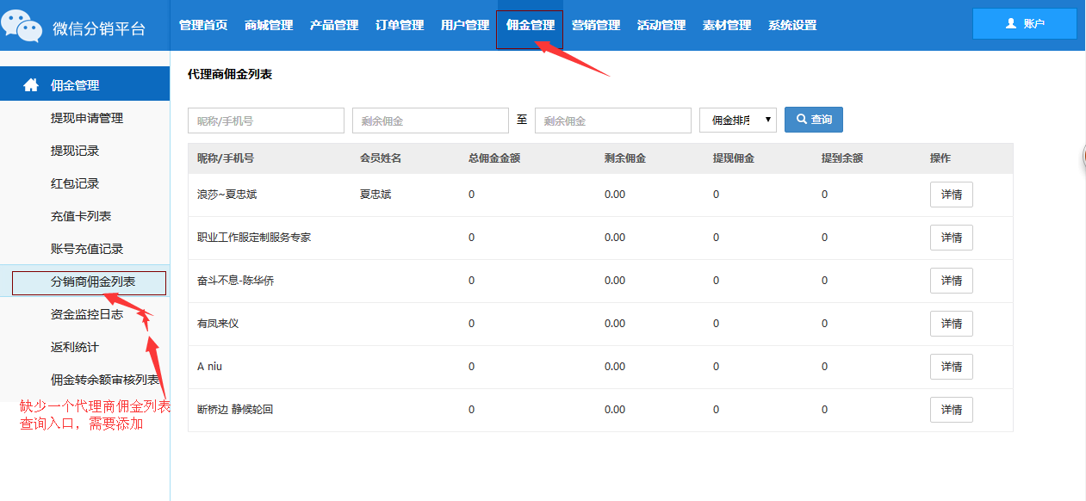
这里需要添加这个功能！！！

3.合并营销管理、活动管理和素材管理后为营销活动，把这三个模块的内容合并一起，如果难度大的话，合并活动管理和素材管理为一个模块，添加供应商管理《参考微分销的系统模块内容进行设计即可》
或者把素材管理合并到系统设置的模块里面也是可以的！！！营销和活动合并在一起
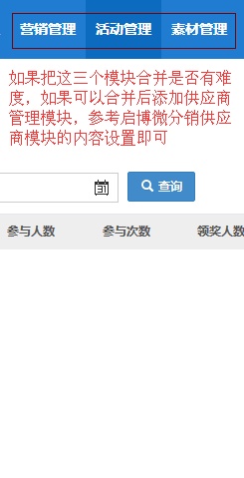
4.增加供应商的功能模块《参考启博微分销的系统功能》
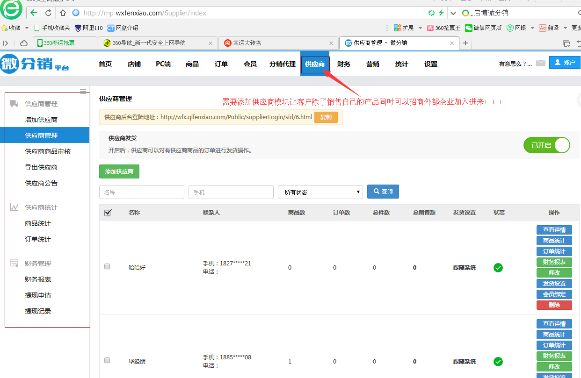
5.把分销、代理和会员分开成为两个模块，在会员管理的模块里面添加门店管理
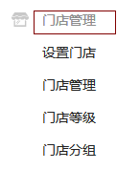
有实体店的客户可以自由设置门店进来进行产品的销售

6.对接微信公众平台的接口到系统，启动个人微信号跟客户进行沟通交流
